

ЭЛЕКТРИЧЕСКАЯ ВАРОЧНАЯ ПАНЕЛЬ
РУКОВОДСТВО ПО ЭКСПЛУАТАЦИИ

Gabler, Lecker

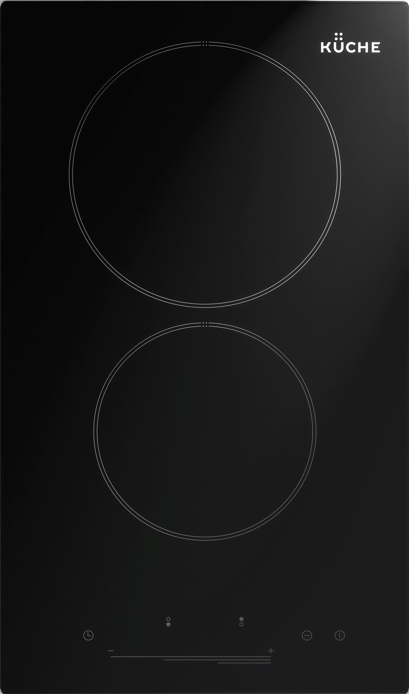

1. Важные рекомендации…………………………………………... 3
2. Требования безопасности……………………………………….. 3
3. Установка…………………………………………………………… 6
4. Подключение………………………………………………………. 7
5. Устройство…………………………………………………………. 8
6. Стиль………………………………………………………………... 8
7. Комплектность…………………………………………………….. 9
8. Характеристики……………………………………………………. 9
8.1. Технические характеристики………………………………….. 9
8.2. Эксплуатационные характеристики………………………….. 9
8.3. Потребляемая мощность………………………………………. 9
9. Панель управления……………………………………………….. 10
10.Порядок работы…………………………………………………... 12
10.1. Алгоритм работы сенсорной системы управления……….12
10.1.1. Включение плиты……………………………………………..12
10.1.2. Включение электроконфорки……………………………….12
10.1.3. Выбор и установка уровня мощности на
Электроконфорке…………………………………………… 12
10.1.4. Режим блокировки (защита от детей)………………….…14
10.1.5. Таймер………………………………………………………….14
10.1.6. Повторное включение плиты……………………………….14
10.2. Описание работы плиты с энергетическим
переключателем мощности………………………………….. 15
10.2.1. Включение электроконфорки……………………………… 15
10.2.2. Выбор режимов работы электроконфорок……………… 16
10.3. Стеклокерамический стол…………………………………….17
11.Рекомендации…………………………………………………….. 18
11.1. По использованию электроконфорок стола……………….18
11.2. По пользованию плитой……………………………………….18
12.Уход за плитой……………………………………………………. 19
13.Если что-то не так………………………………………………... 20
14.Транспортирование и хранение……………………………….. 20
15.Утилизация………………………………………………………… 21
16.Гарантийное обслуживание…………………………………….. 21

1. ВАЖНЫЕ РЕКОМЕНДАЦИИ

- При покупке снимите упаковку и убедитесь, что электрическая варочная панель (далее по тексту - плита) не повреждена, оснащенность панели соответствует таблице данного руководства по эксплуатации, укомплектована и в гарантийных обязательствах правильно заполнены «Свидетельство о продаже» и гарантийный талон.
- Внимательно прочтите данное руководство, содержащее важную информацию по установке, правильному использованию и обслуживанию плиты.
- Сохраните руководство, оно поможет разрешить возникшие вопросы.
- При подключении плиты проверьте заполнение свидетельства установки и наличие штампа организации, проводившей подключение.
- Самовольно и неправильно подключенная плита не обеспечит надежную и безопасную работу и может привести к несчастному случаю, а также лишит Вас возможности гарантийного обслуживания.

2. ТРЕБОВАНИЯ БЕЗОПАСНОСТИ

- Данный прибор не предназначен для использования людьми (включая детей) у которых есть физические, нервные или психические отклонения или недостаток опыта и знаний, за исключением случаев, когда за такими лицами осуществляется надзор или проводится их инструктирование относительно использования данного прибора лицом, отвечающим за их безопасность. Необходимо осуществлять надзор за детьми с целью недопущения их игр с прибором.
- Данный прибор не предназначен для функционирования от внешнего таймера или отдельной системы дистанционного управления.
- Лица, пользующиеся плитами, обязаны знать правила безопасного обращения с бытовыми электрическими приборами и внимательно изучить данное руководство.
- Плита предназначена для использования только в домашних условиях.
- Запрещается пользоваться плитой, если характеристики электрической сети не соответствуют характеристикам, указанным в Руководстве по эксплуатации и на фирменной табличке плиты.

Внимание! Модели плит выполнены по I классу защиты от поражения электрическим током и должны подключаться к розетке с заземлением.

Во избежание возникновения пожара категорически ЗАПРЕЩАЕТСЯ:
- Пользоваться неисправной плитой.
- Устанавливать плиту в местах с повышенным риском пожарной опасности (вплотную к деревянным, покрытым обоями, горючим пластиком и т. п. поверхностям).
- Оставлять работающую плиту без присмотра.
- Сушить над плитой белье.
- Использовать плиту для обогрева помещения.
- Хранить вблизи плиты легковоспламеняющиеся предметы (горючие вещества, аэрозоли, бумагу, тряпки и т.п.).
- Допускать детей к работающей плите.

Внимание! Если поверхность стеклокерамического стола треснула - отключите прибор, для предотвращения поражения электрическим током. Немедленно обращайтесь в ремонтную службу. Ремонт плиты должны производить работники сервисной службы.

- В случае возникновения пожара отключить плиту от электрической сети, вызвать пожарную службу по телефону - 01 или 112 по мобильному телефону и принять меры по тушению огня.
- Категорически запрещается тушить электроизделия, находящиеся под напряжением, водой.
- Если рядом с плитой находятся бытовые электроприборы, подключённые к сети (электрозажигалки, тостеры, кофемолки и т.п.), следите, чтобы их провод не попал в зону нагрева конфорок.

Помните! Наиболее распространенными несчастными случаями, связанными с плитой, являются ожоги. Обычно они происходят:
- при касании горячих частей плиты;
- при расплёскивании кипящих жидкостей;
- в ситуации, когда опрокидывается посуда, стоящая на передних конфорках.

- Будьте аккуратны и особенно внимательно следите за своими малышами, а лучше не пускайте их на кухню, пока плита работает или остывает.
- Во время работы плиты зоны нагрева электроконфорок сильно разогреваются и сохраняют тепло значительное время после выключения. Будьте осторожны, не прикасайтесь к ним и особо предупредите детей – возможны ожоги. На плите предусмотрена соответствующая индикация, которая сигнализирует о нагретых конфорках (см. раздел «Порядок работы»).
- Перед мытьем или проведением других операций по обслуживанию плиту необходимо отключить от электросети.
- Периодически (не реже одного раза в полгода) проверяйте состояние шнура питания. При повреждении шнура питания во избежание опасности его должен заменить изготовитель или его агент, или аналогичное квалифицированное лицо.
- Особую осторожность проявляйте при приготовлении блюд с большим количеством жира или масла. Перегретые, они легко воспламеняются.

Знайте! Нельзя тушить воспламенившееся масло или жир водой, посуду с огнем нужно плотно накрыть крышкой.

3. УСТАНОВКА

- Конструкция плиты рассчитана на установку в рабочий стол с толщиной столешницы, равной 30 или 40 мм.
- Минимальные расстояния от плиты до окружающей мебели, зазор между задней стенкой и столешницей, размеры выреза под плиту должны соответствовать рис.1. Между плитой и жарочным шкафом должен быть установлен защитный экран.
Gabler
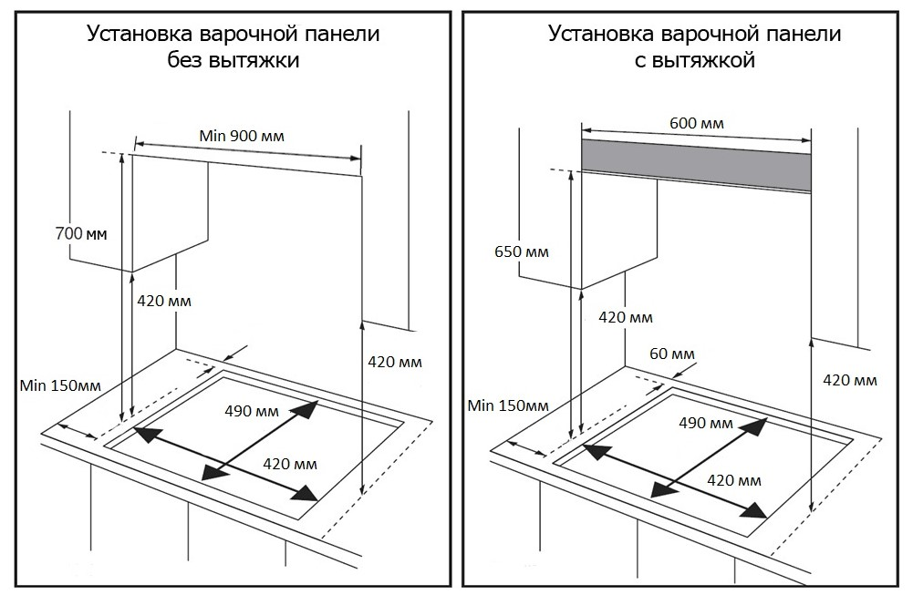
Lecker
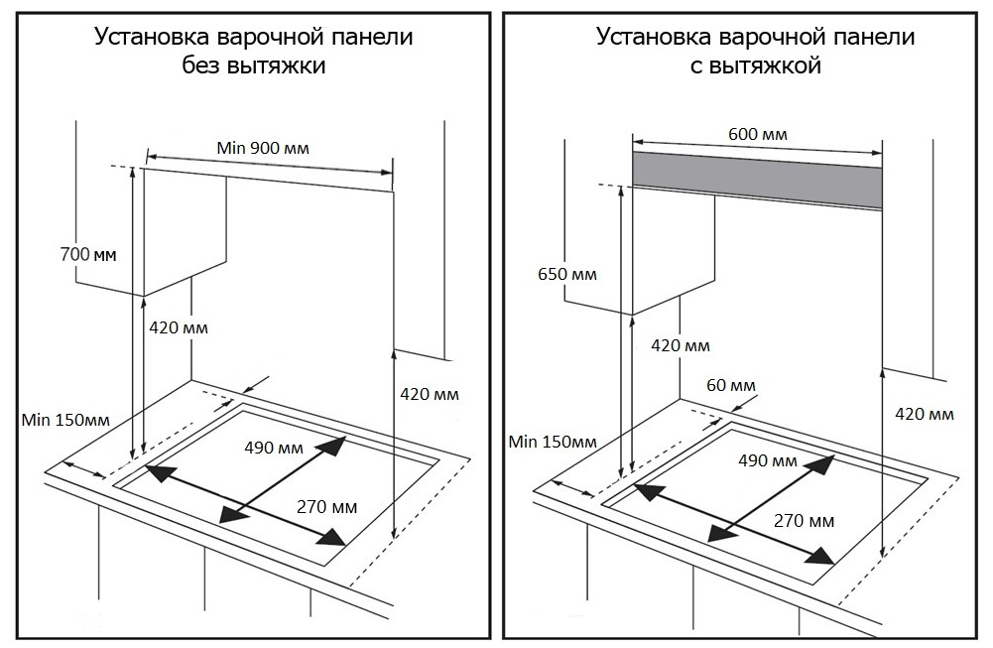

рис. 1

При необходимости подработать вырез таким образом, чтобы плита свободно устанавливалась и извлекалась из столешницы.
- Установить по краям выреза уплотнительный материал, как показано на рис.2, для чего, постепенно удаляя защитную пленку с нижней поверхности уплотнителя и слегка прижимая его к столешнице, обойти вырез по контуру.
- Аккуратно установить плиту в вырез столешницы, по возможности обеспечивая равномерность зазоров между корпусом и столом.
- Установить прижимы согласно рис. 2, закрепив их винтами.
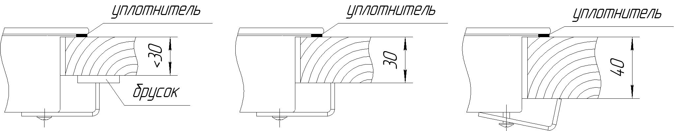

рис. 2

4. ПОДКЛЮЧЕНИЕ

- Плита должна быть подключена только персоналом специализированных организаций, имеющих право установки и обслуживания электрических установок.
- При подключении плиты необходимо убедиться, что характеристики электрической сети соответствуют характеристикам указанным на фирменной табличке плиты.
- Необходимо проверить, могут ли предохранители или автоматические выключатели и провода выдержать ту нагрузку, которую они уже несут, и дополнительную от вновь устанавливаемой плиты.
- Электробезопасность плиты гарантирована только при наличии эффективного заземления, выполненного в соответствии с действующими стандартами по безопасности.
Помните! Не рекомендуется использование переходников, сдвоенных (и более) розеток, удлинителей.
Помните! После установки плиты на место обязательно проверьте положение шнура питания. Он не должен касаться корпуса панели.

ПОДСОЕДИНЕНИЕ ШНУРА ПИТАНИЯ
- Плита подключается к электросети однофазного переменного тока номинальным напряжением 220 В и частотой 50 Гц. Розетка должна иметь заземляющий контакт и находиться в легкодоступном месте.
- Внимание! Розетка обязательно должна иметь заземляющий контакт.

5. УСТРОЙСТВО

Плита стеклокерамическая с сенсорным управлением
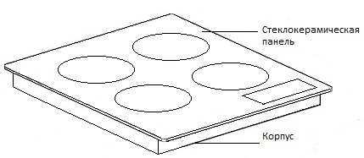

рис. 3

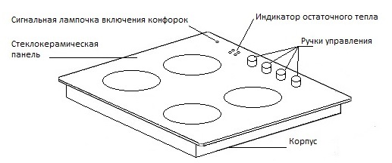
Плита стеклокерамическая с бесступенчатым переключателем мощности

рис. 4

6. СТИЛЬ

- Внешний вид плиты, формы видовых деталей, формы ручек управления, рисунки панели управления определяются стилем плиты, который обозначается латинскими буквами и указывается на фирменной табличке, в гарантийных обязательствах.

7. КОМПЛЕКТНОСТЬ
№ п/п | Наименование составных частей | Количество
1. | Плита (встраиваемая панель) | 1
2. | Руководство по эксплуатации | 1
4. | Упаковка | 1
5. | Уплотнительный материал | 2,2 м
6. | Прижим | 4
7. | Винт саморез L=16 мм | 4
8. ХАРАКТЕРИСТИКИ

- Климатическое исполнение УХЛ4 по ГОСТ15150-69 и ГОСТ15543.1-89
- Технические характеристики
№ п/п | Наименование характеристики | Модели плит
№ п/п | Наименование характеристики | Gabler | Lecker
1. | Габариты (ширина х глубина х высота), см | 45х52х5,2 | 30х52х5,2
2. | Число электроконфорок стола, шт | 3 | 2
3. | Напряжение электросети, В | 220-230 | 220-230
4. | Частота тока, Гц | 50 | 50
5. | Класс защиты | I | I
6. | Масса, кг не более | 7,0 | 4,5
- Эксплуатационные Характеристики
Вес продуктов с посудой, устанавливаемых на одну зону, не более 10 кг
- Потребляемая мощность
№ п/п | Перечисление параметров | Мощность, Вт
№ п/п | Перечисление параметров | Gabler | Lecker
1. | Установленная мощность плиты | 4600 | 3000
2. | Единовременная потребляемая мощность плиты | 4600 | 3000
9. ПАНЕЛЬ УПРАВЛЕНИЯ

- Для моделей с сенсорной системой управления на стеклокерамическом столе нанесены символы, при помощи которых происходит управление плитой.
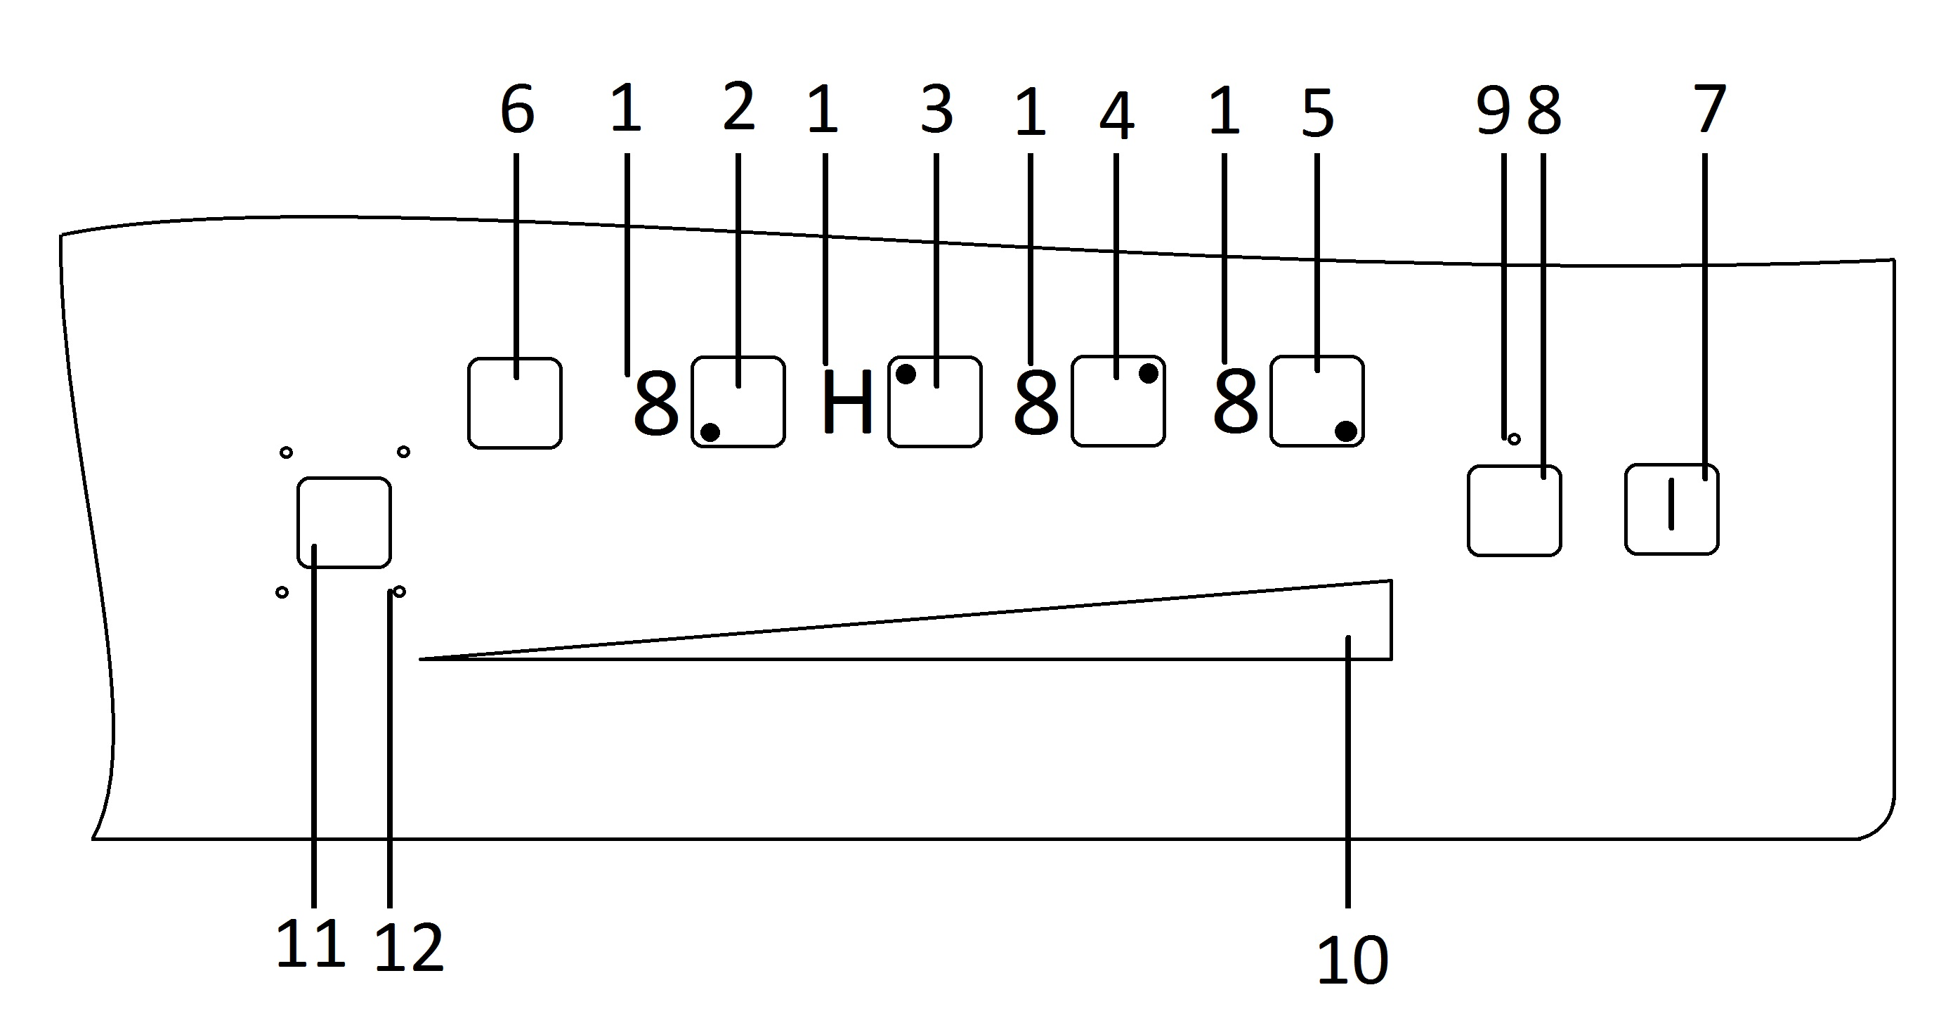

рис. 5. Сенсорная панель управления

- Индикаторы состояния электроконфорок.
- Кнопка включения левой передней электроконфорки.
- Кнопка включения левой задней электроконфорки.
- Кнопка включения правой передней электроконфорки.
- Кнопка включения правой задней электроконфорки.
- Кнопка увеличения мощности электроконфорки.
- Кнопка вкл./выкл. плиты.
- Кнопка блокировки.
- Индикатор блокировки.
- Кнопка-слайдер увеличения и уменьшения мощности конфорок.
- Кнопка таймера.
- Индикаторы состояния таймеров.

ОПИСАНИЕ РАБОТЫ СЕНСОРНОЙ СИСТЕМЫ УПРАВЛЕНИЯ (ССУ)
- В переднем правом углу или спереди в центре стеклокерамического стола нанесены символы, при помощи которых происходит управление плитой. Назначение символов приведено на рис.5.
- Кнопка «Включение/выключение» плиты служит для подачи напряжения на кнопки включения электроконфорок или отключения напряжения.
- Режим «Блокировка» служит для защиты от детей.
- Кнопка-слайдер увеличения и уменьшения мощности конфорок служат соответственно для увеличения или уменьшения мощности, работающей электроконфорки.
- Кнопки «Включение электроконфорки» включают соответствующие электроконфорки. Рядом с кнопками расположены пиктограммы, показывающие место расположения на столе обслуживаемых электроконфорок. Одна из установленных электроконфорок может иметь дополнительный сектор нагрева, включаемый отдельной кнопкой.
- «Индикаторы состояния электроконфорок» показывают информацию о состоянии каждой электроконфорки. Если кнопка включения электроконфорки не нажата, т.е. электроконфорка не включена, то индикатор состояния не светится. Если кнопка включения электроконфорки нажата, но уровень мощности не установлен, то индикатор состояния электроконфорки будет светиться мерцающим светом (ждущий режим, такой режим сохраняется 10 сек). После установки мощности индикатор состояния показывает цифру, соответствующую уровню мощности, установленной на электроконфорке. После окончания работы электроконфорка выключается. Если отключенная электроконфорка еще горячая, то на индикаторе состояния высвечивается буква «Н». Эта буква будет светиться до тех пор, пока электроконфорка не остынет до безопасной температуры.

Примечание: Под термином «кнопка» следует понимать область, обозначенную окружностью, нанесенной на стеклокерамическую панель. Под термином «нажать на кнопку» следует понимать следующее действие: на поверхность, обозначенную окружностью положить палец и несколько секунд подержать его на рисунке.

10. ПОРЯДОК РАБОТЫ

10.1. АЛГОРИТМ РАБОТЫ ССУ

10.1.1. ВКЛЮЧЕНИЕ ПЛИТЫ
- Вставьте вилку сетевого шнура в электрическую розетку. В это время на плите на 1 секунду полностью загорятся и погаснут все имеющиеся индикаторы. Это означает, что система управления прошла самотестирование и на плиту подано напряжение 220В, но действует запрет на включение электроконфорок.

10.1.2. ВКЛЮЧЕНИЕ ЭЛЕКТРОКОНФОРКИ
- Для включения нужной Вам электроконфорки необходимо выполнить следующие действия:
- Нажмите кнопку «Вкл./Выкл.» плиты. На плите высветятся четыре индикатора состояния электроконфорок плиты с цифрами «0».
- Нажмите кнопку включения нужной Вам электроконфорки. Один из индикаторов, относящийся к выбранной Вами электроконфорки, будет мерцать с переменной яркостью в течение 10 секунд. За это время Вам необходимо установить на электроконфорке желаемый уровень мощности.
- Если в течение 10 секунд на электроконфорке не будет установлен уровень мощности, то система управления автоматически сбросит все команды и плита перейдет в состояние, описанное в разделе «ВКЛЮЧЕНИЕ ПЛИТЫ».

10.1.3. ВЫБОР И УСТАНОВКА УРОВНЯ МОЩНОСТИ НА ЭЛЕКТРОКОНФОРКЕ

- На плите установлены электроконфорки разной мощности.
Диапазон регулирования мощности условно можно разделить на 9 уровней. Чем выше уровень мощности работы электроконфорок, тем выше температура нагрева. Для быстрого разогрева пищи и доведения ее до кипения следует выбирать уровни мощности от 7 до 9, для поддержания процесса кипения - уровни от 1 до 3-4, для томления продуктов или медленного разогрева - уровни от 3-4 до 5-6.
- После выбора и включения электроконфорки для установки мощности необходимо:
- Нажать или провести по регулировке мощности, чтобы выбрать уровень. При этом на индикаторе состояния электроконфорки, с периодичностью 1 секунда, будут изменяться цифры.
- При появлении на индикаторе нужной цифры, уберите палец с кнопки. Если в течении времени, отпущенного на установку уровня мощности (т.е. за 10 сек) Вы не успели набрать нужную цифру, например, цифру «8», то система управления зафиксирует последний уровень, который Вы успели установить, например, цифру «5». Чтобы продолжить набор мощности, вновь коснитесь кнопки включения электроконфорки и, при мигающем индикаторе состояния, нажмите кнопку-слайдер.
- Если выставить «0» кнопкой-слайдером, то произойдет выключение электроконфорки.
- Включение электроконфорки с дополнительной зоной нагрева. Дополнительная зона нагрева электроконфорки включается следующим образом:
- При мигающем индикаторе с выбранным уровнем мощности основной зоны (см. выбор и установка мощности на электроконфорке) нажать кнопку дополнительной зоны, при этом загорится индикатор, указывающий на включенное состояние дополнительной зоны.
- Выключение производится в обратном порядке.

Важно! Не беспокойтесь, если заметите, что включенная электроконфорка, самопроизвольно выключается и включается.

10.1.4. РЕЖИМ БЛОКИРОВКИ (ЗАЩИТА ОТ ДЕТЕЙ)
- Возможна установка режима «блокировка», который не позволяет включить плиту при непреднамеренном касании кнопки «Вкл.», для этого необходимо коснуться кнопки «блокировка» и удерживать ее до появления звукового сигнала и включения соответствующего индикатора блокировки. Для снятия запрета операцию повторить в том же порядке. При этом индикатор должен погаснуть.
- Режим «блокировка» может функционировать в рабочем состоянии любого количества электроконфорок, при любой установленной мощности.

10.1.5. ТАЙМЕР
- Таймер может устанавливаться для каждой электроконфорки до 99 минут.
- При нажатии кнопки «Таймер» происходит включение и регулировка времени для каждой электроконфорки.
- Таймер электроконфорки выбирается нажатием кнопки «Таймер» до момента, когда на плите высветится нужный индикатор. Переход с одной конфорки на другую происходит после 2х нажатий на кнопку «Таймер.
- Время таймера настраивается следующим образом:
- Выбрав конфорку нажатием кнопки «Таймер», мы сразу можем настраивать десятые минуты, используя кнопку-слайдер регулировки мощности электроконфорок.
- Повторное нажатие активирует кнопки «Таймер» переходит к регулировке минут, используя кнопку-слайдер регулировки мощности электроконфорок.
- Третье нажатие кнопки «Таймер» переводит к настройке следующей конфорки и активации таймера. Также если не будет никаких действий в течение 10 секунд Таймер автоматически начнет работать с последними настройками.

10.1.6. ПОВТОРНОЕ ВКЛЮЧЕНИЕ ПЛИТЫ

- При отключении электроконфорок после окончания работы и полного остывания плиты до безопасных температур на панели управления полностью гаснет вся индикация. Плита готова к повторному включению. Для включения плиты повторите действия, описанные в разделе «ВКЛЮЧЕНИЕ ПЛИТЫ».

Примечание: Если при работающей плите на панель управления поместить какой- либо предмет (посуду, губку, салфетку и т.д.), плита выключится автоматически и загорится индикатор блокировки

10.2. ОПИСАНИЕ РАБОТЫ ПЛИТЫ С ЭНЕРГЕТИЧЕСКИМ ПЕРЕКЛЮЧАТЕЛЕМ МОЩНОСТИ

На некоторых моделях плит установлены энергетические переключатели мощности электроконфорок, которые позволяют плавно регулировать потребляемую мощность и избегать скачков температуры.
В этом случае, с правой стороны стеклокерамического стола устанавливаются 3 или 4 ручки управления энергетическими переключателями мощности электроконфорок (в зависимости от модели плиты), а рядом с ними на столе нанесены пиктограммы (рисунки), показывающие какой электроконфоркой управляет данная ручка.

10.2.1. ВКЛЮЧЕНИЕ ЭЛЕКТРОКОНФОРКИ

- Включение выбранной электроконфорки производится поворотом ручки переключателя в положение, соответствующее требуемому режиму, вращая ее в любую сторону. При этом загорается сигнальная лампочка включения электроконфорок.
- Выключение электроконфорки производится поворотом ручки переключателя в положение «0».

10.2.2. ВЫБОР РЕЖИМОВ РАБОТЫ ЭЛЕКТРОКОНФОРОК

Положение ручки | Режим работы электроконфорки | Рекомендации по тепловой обработке
0 | Выключено | -
от 0 до 3 | Поддержка температуры | Готовые блюда
3 | Обработка в медленном режиме и подогрев | Овощное рагу, каши, желе
от 3 до 6 | Обработка в среднем режиме, кипячение в слабом режиме | Макаронные изделия, вареный картофель, супы варенье
от 6 до 9 | Обработка в интенсивном режиме | Эскалопы, рубленые котлеты, супы, жареный картофель
9 | Обработка в мощном режиме. Доводка жидкостей до кипения | Бараньи котлеты, жареное мясо, яичница, лангет, кипячение молока

Приготовление пищи рекомендуется начинать сразу на максимальной мощности с положения «3».

- После закипания, или немного раньше, необходимо переключить электроконфорки на минимальную мощность в положение «0-3» или среднюю мощность в положение «3-6».
- За 5-10 минут до конца приготовления пищи переключатель установить в положение «0». Тепла разогретой электроконфорки хватит для окончательного приготовления пищи, а Вы при этом значительно сэкономите электроэнергию.

10.3 СТЕКЛОКЕРАМИЧЕСКИЙ СТОЛ

- Поверхность стола представляет собой стеклокерамическую пластину, с внутренней стороны которой расположены нагревательные элементы различной мощности.
- Уникальным свойством стеклокерамики является хорошая теплопроводность в зонах нагрева и малое рассеивание тепла по сторонам.
- Большая термостойкость стеклокерамики позволяет сразу переставлять приготовленное горячее блюдо на холодное место на столе.

Внимание! Запрещается разогревать пищу в алюминиевой фольге или тарелочках из фольги. При контакте с горячей поверхностью стола фольга плавится и прикипает к столу.

- Не допускайте, чтобы зона нагрева работала без посуды, так как при этом температура нагрева резко возрастает, что может привести к выходу из строя нагревательных элементов.
- Для плит, оснащенных регулятором мощности, на столе имеется световая индикация (индикатор остаточного тепла электроконфорок), указывающая зону, которая работает либо остывает. Не прикасайтесь к зоне нагрева электроконфорки до полного остывания и не ставьте на нее предметы, которые могут расплавиться или повредиться.

Помните! Зона нагрева после отключения остается горячей в течение получаса.

- Стеклокерамика - это очень прочный материал, но повреждается при попадании на него расплавленного сахара, варенья, которые необходимо срочно убрать с поверхности стола.
- При повреждении стола (трещины или сколы) стол необходимо заменить.
- Не используйте стол в качестве разделочной доски.
- Перед первым включением стол нужно помыть мыльным раствором и протереть насухо. В начале работы может чувствоваться легкий запах уплотнительной резины, который быстро проходит

11. РЕКОМЕНДАЦИИ

11.1. ПО ИСПОЛЬЗОВАНИЮ ЭЛЕКТРОКОНФОРОК СТОЛА

Размеры посуды должны совпадать с диаметром электроконфорок (рис. 6) для сокращения потерь тепла.
Пользуйтесь посудой с ровным дном - это значительно сэкономит электроэнергию.
Пользуйтесь посудой с крышками - это значительно сократит время приготовления.


вогнутое дно выпуклое дно диаметр посуды меньше
диаметра зоны нагрева

рис. 6

- Доведя жидкость до кипения, установите такой минимальный режим, при котором не придется снимать или сдвигать крышку. Рекомендуем использовать посуду с более толстым дном.

11.2. ПО ПОЛЬЗОВАНИЮ ПЛИТОЙ

- Избегайте вытекания жидкости:
- Не дожидайтесь, пока жидкость закипит, а установите пониженную температуру нагрева при первых признаках закипания, в следствии тепловой инертности электроконфорок жидкость все равно закипит, а вы сэкономите электроэнергию.
- Не оставляйте электроконфорки включенными с пустой посудой или же без нее.

12. УХОД ЗА ПЛИТОЙ

Помните! Перед тем как мыть, обязательно отключите плиту от электросети.

- Содержите плиту в чистоте. Чистая плита служит дольше, на ней приятно готовить, и пища получается аппетитней.
- Плиту следует мыть мягкой тканью, теплой водой с моющим средством для посуды.
- Не пользуйтесь металлической мочалкой или ножом для удаления загрязнений. Прикипевшую грязь предварительно размочите, накрыв мокрой тряпкой с моющим средством.
- Не применяйте абразивные порошки, а также вещества, содержащие кислоты и другие агрессивные компоненты, которые могут необратимо повредить поверхности плиты.
- Чтобы почистить или помыть стеклокерамику необходимо использовать жидкие моющие средства для мытья стеклокерамики.
- Паровую чистку не используют.

13. ЕСЛИ ЧТО-ТО НЕ ТАК...

Что происходит | Причина | Как устранить
1. При включении плиты не горит ни один индикатор | - плита не подключена к сети;  - отсутствие напряжения;  - отсутствие электрического контакта в зажимах и соединениях. | -*подключить плиту;  -*обратиться к поставщикам электроэнергии;  -*зачистить и подтянуть все электрические соединения и зажимы.
2. Заметно более низкая температура нагрева излучаемых поверхностей. | - низкое напряжение в сети питания;  - неисправна электроконфорка. | - обратиться к поставщикам электроэнергии;  -*заменить электроконфорку.
3. При установленной мощности электроконфорка не греет | - неисправна электроконфорка;  - неисправна сенсорная система управления. | -*заменить электроконфорку;  -*заменить сенсорную систему управления.
4. Трещина на стеклокерамической поверхности |  | -*замена стеклокерамической поверхности.

* - работы выполняются сервисной службой.

14. ТРАНСПОРТИРОВАНИЕ И ХРАНЕНИЕ

- Перевозить и хранить плиты необходимо в заводской упаковке, согласно указанным на ней манипуляционным знакам, не более, чем в пять ярусов по высоте.
- Транспорт и хранилища должны обеспечивать защиту плит от атмосферных осадков и механических повреждений.
- Плита должна храниться в помещениях с естественной вентиляцией при температуре воздуха от минус 50°С до плюс 40°С, относительной влажности не более 75%, при отсутствии в воздухе кислотных и других паров, вредно действующих на материалы плиты.

15. УТИЛИЗАЦИЯ

- Если Вы хотите заменить старую плиту, ее необходимо сдать в специализированную организацию.
- В случае, если плита будет отправлена на свалку, помните, что, попав в детские руки, она может быть причиной несчастного случая. Позаботьтесь о том, чтобы сделать ее максимально безопасной. Обрежьте шнур питания.

16. ГАРАНТИЙНОЕ ОБСЛУЖИВАНИЕ

Компания ООО "Кюхе", находящаяся по адресу: 195197, г. Санкт-Петербург, Полюстровский пр., дом 32, лит. А, офис 156, устанавливает гарантийный срок варочных панелей 1 год, исчисляемый с даты продажи.
Во избежание недоразумений убедительно просим Вас внимательно изучить Руководство пользователя, условия гарантийных обязательств, проверить правильность заполнения гарантийного талона. Гарантийный талон действителен только при наличии правильно и четко указанных: модели, серийного номера изделия, даты продажи, четких печатей фирмы-продавца, подписи покупателя. Модель и серийный номер изделия должны соответствовать указанным в гарантийном талоне.
При нарушении этих условий, а также в случае, когда данные, указанные в гарантийном талоне изменены, стерты или переписаны, гарантийный талон признается недействительным.
В этом случае рекомендуем Вам обратиться к продавцу для получения нового гарантийного талона, соответствующего вышеуказанным условиям. В случае, если дату продажи установить невозможно, в соответствии с законодательством о защите прав потребителей, гарантийный срок исчисляется с даты изготовления изделия.
Гарантийным талоном Компания подтверждает принятие на себя обязательств по удовлетворению требований потребителей, установленных действующим законодательством о защите прав потребителей, в случае обнаружения недостатков изделия, возникших по вине Компании. Компания оставляет за собой право отказать в удовлетворении требований потребителей по гарантийным обязательствам и в бесплатном сервисном обслуживании изделия в случае несоблюдения изложенных ниже условий. Гарантийные обязательства Изготовителя и бесплатное сервисное обслуживание осуществляются в соответствии с требованиями законодательства страны, в которой осуществляются гарантийные обязательства и бесплатное сервисное обслуживание.
- Под бесплатным сервисным обслуживанием понимается дополнительное обязательство Компании по устранению недостатков (дефектов) изделия, возникших по вине Изготовителя, без взимания платы с покупателя (потребителя).
- Замена в изделии неисправных частей (деталей, узлов, сборочных единиц), в период гарантийного срока не ведет к установлению нового гарантийного срока, либо нового срока бесплатного сервисного обслуживания на все изделие, либо на замененные части.
- Гарантийные обязательства не распространяются на перечисленные ниже принадлежности, входящие в комплектность товара: осветительные лампы, соединительные кабели, монтажные приспособления, инструмент, документацию, прилагаемую к изделию, решетки, чистящие скребки и рассекатели конфорок.
- Изготовитель не несет гарантийные обязательства и не производит бесплатное сервисное обслуживание изделия в следующих случаях:
- если изделие, предназначенное для личных (бытовых, семейных) нужд, использовалось для осуществления предпринимательской деятельности, а также в иных целях, не соответствующих его прямому назначению;
- нарушения правил и условий эксплуатации установки изделия, изложенных в Руководстве пользователя и другой документации, передаваемой потребителю в комплекте с изделием;
- если изделие имеет следы попыток неквалифицированного ремонта;
- если дефект вызван изменением конструкции или схемы изделия, подключением внешних устройств, не предусмотренных Компанией;
- если дефект вызван действием непреодолимых сил, несчастными случаями, умышленными или неосторожными действиями потребителя или третьих лиц;
- если обнаружены механические повреждения, возникшие после передачи изделия потребителю; повреждения, вызванные воздействием влаги, высоких или низких температур, коррозией, окислением, попаданием внутрь изделия посторонних предметов, веществ, жидкостей, насекомых или животных;
- если дефект возник вследствие естественного износа при эксплуатации изделия. При этом под естественным износом понимаются последствия эксплуатации изделия, вызвавшие ухудшение их технического состояния и внешнего вида из-за длительного использования данного изделия;
- если повреждения (недостатки) вызваны несоответствием стандартам или техническим регламентам питающих, кабельных, телекоммуникационных сетей;
- если повреждения вызваны использованием нестандартных (неоригинальных) и (или) некачественных (поврежденных) расходных материалов, принадлежностей, запасных частей.
- Настройка и установка (сборка, подключение и т.п.) изделия, описанные в документации, прилагаемой к нему, могут быть выполнены как самим пользователем, так и специалистами УСЦ соответствующего профиля и фирм-продавцов (на платной основе). При этом лицо (организация), установившее изделие, несет ответственность за правильность и качество установки (настройки). Просим Вас обратить внимание на значимость правильной установки изделия, как для его надежной работы, так и для получения гарантийного обслуживания. Требуйте от специалиста по установке внести все необходимые сведения об установке в гарантийный талон.
- Компания не несет ответственность за возможный вред, прямо или косвенно нанесенный изделием людям, домашним животным, имуществу в случае, если это произошло в результате несоблюдения правил и условий эксплуатации, установки изделия; умышленных или неосторожных действий покупателя (потребителя) или третьих лиц.
- Гарантийные обязательства осуществляется на территории страны, в которой потребитель обратился за гарантийным обслуживанием. Компания не осуществляет перемещение изделия через границы стран.
- Все транспортные расходы относятся за счет покупателя и не подлежат возмещению.

Обратная связь: +7 (968) 194-30-48
Почтовый адрес: 194292, г. Санкт-Петербург, а/я 34

Классификация моделей плит
Оснащение плит элементами комфортности соответствует ее модели. Конструкция плиты постоянно совершенствуется, поэтому изготовитель оставляет за собой право изменения конструкции без внесения изменений в данное руководство.
№ п/п | Элементы комфортности плиты | Модели плит
№ п/п | Элементы комфортности плиты | Gabler | Lecker
1. | Конфорки керамические, шт.  ∅ 140 N=1,2 кВт (круг)  ∅ 180 N=1,8 кВт (круг)  ∅ 210/140 N=1,0/1,2 кВт (круг) | 2  -  1  - | 1  1  -
2. | Энергетический переключатель  мощности | - | -
3. | Сенсорное управление | + | +
4. | Заземление | + | +

